Beágyazott rendszerek szoftvertechnológiája
Házi Feladat
Startégiai Játék
Felhasználói Kézikönyv

Elek Zoltán
Tóth János
Marton Dániel

A játék menete:

A játék egy Battle for Wesnoth/Panzer General jellegű körökre osztott stratégiai “táblás” játék. A játékosok megadott induló egységekkel rendelkeznek és ezek optimális felhasználásával kívánnak nyerni. A győzelmi feltétel a várral jelzett mezők minnél további birtoklása. Egy mező birtoklása körönként 1 pontot jelent. A játok melyik először győjti össze az 50 pontot győz. A játékot 2 játékos játszhatja.

A játéktér minden játékhoz véletlenszerűen generált, de a kezdőpozíciók nem.

Egy körben egy egység egyszer mozdítható, a kör végét a játékos jelzi. A másik játékos eközben szinkronban láthatja a táblán történő változásokat. Az ötödik körtől kezdve lehetőség nyílik utánpótlás behozására, ezek nem közvetlenül a csatába helyezhetők el hanem az induló mezőkre.

A mezők különféle tulajdonságokkal bírnak. Vannak átjárhatatlanok (mocsár, hegy). Bónuszt adók (vár). A normál, viszonyítási alapot képező mező a sík terep.

Az egységek leírása:

Az egységek különbőző tulajdonságokkal rendelkeznek. Kő-papír-olló rendszerben előnyt/hátrányt élveznek egymással szemben. Az egységek rejtett statisztikákkal rendelkeznek, a játokosoknak érdemes követni melyik egységeit használta többet és a frissebeket preferálni.

Íjász: Messzebre képes támadni (2 mező) mint a többi egység. Emiatt lassú egységekkel, mint a lándzsás szemben hatásos.

Lándzsás: Több élettel, nagyobb sebzéssel rendelkezik, így tovább tud játékban maradni. Emiatt hasanló közelharcos egységek ellen hatásos (lovas).

Lovas: Gyorsabban mozog a többi egységnél (2 mező), a terep adta viszonyoknak megfelelően. Emiatt menekülő/ hátráló egységeket képes utolérni, illetve nagyob hatókörrel rendelkező egységet (íjász) hatástalanítani.

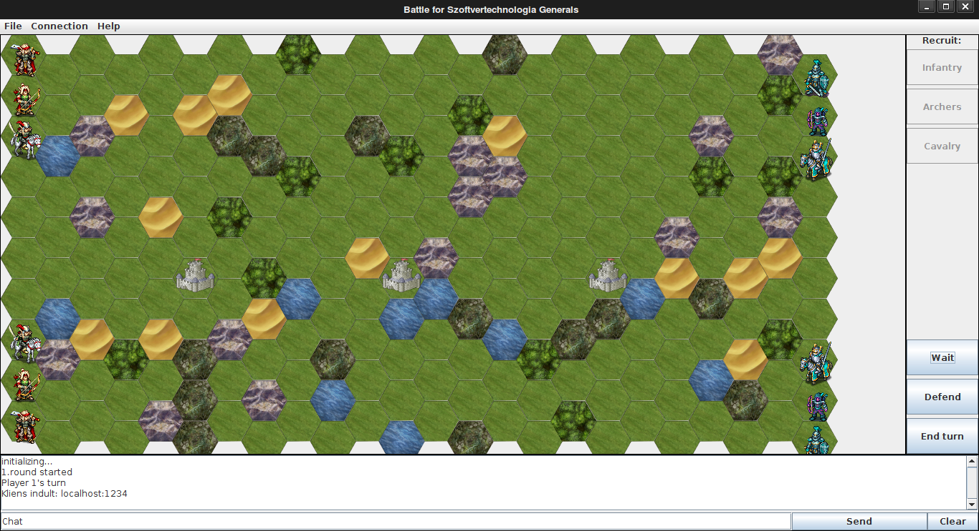

A játék kezelése:

A játékot 2 játékos játszhatja hálózaton keresztül, vagy akár egy gépen is, két külön ablakban (hot-seat). A kommunikáció megkönnyítésére egy chatfelület van elhelyezve az ablak alsó felén. Ez a felület szolgál továbbá a játék értesítésinek közlésére is. Üzenet Send gombbal küldhető, aktív kapcsolat esetén. Clear gombbal törölhető a felület tartalma.

A két játékos közül az egyiknek el kell indítani a játékot, hostolnia amihez a másik csatlakozhat. Ez a Connection/Host menüpont alatt tehető meg, ígény szerint a használni kívánt port megadásával.

A másik játékos ezután csatlakozhat a Connection/Connect segítségével a IP és portcím alapján. A csatlakzásról mindkét fél fele az értesítési felületen üzenet látszódik. Így a hostoló tudja hogy kezdheti a játékot.

Kilépésre standard ablakereten kívül a File/Exit menüpont is lehetőséget biztosít. Mindkét esetben a hálozati kapcsolatok lezárása megtörténik.

Új játék generáláshoz, új host és így új véletlen térkép generálása szükséges.

A váltott üzenetek és térképállások XML formátumban tárolásra kerülnek a ./msg könyvtárban.

A Help menüpont alatt különféle információk találhatók.

A játék folyamán a Recruit opciók tiltva vannak amíg nem lehetséges a használatuk.

A Wait, Defend és EndTurn gombok magának a játék kezelésére szolgálnak. Várakozásra, védekezésre és a kör átadására.

